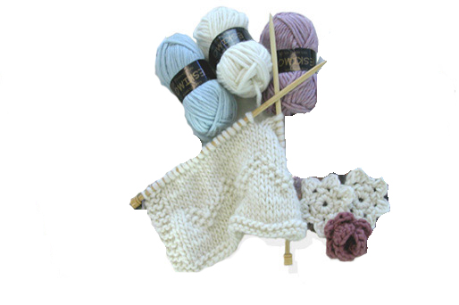
WOOL PARTY
(„Setkání s vlnou“)

Pletete ? Háčkujete ?
přijďte ukázat, co jste vyrobili na první setkání nad jehlicemi a háčky
přijďte se podívat, co vyrobili jiní, inspirovat se
seznámit se s novinkami, které Vám jinde nepředvedou
naučit se co ještě neumíte

KDY:
13.1.2007

KDE:

areál Automotoklubu MINERVA Prostějov ve Vrahovicích
(Sídliště svornosti)

Program:
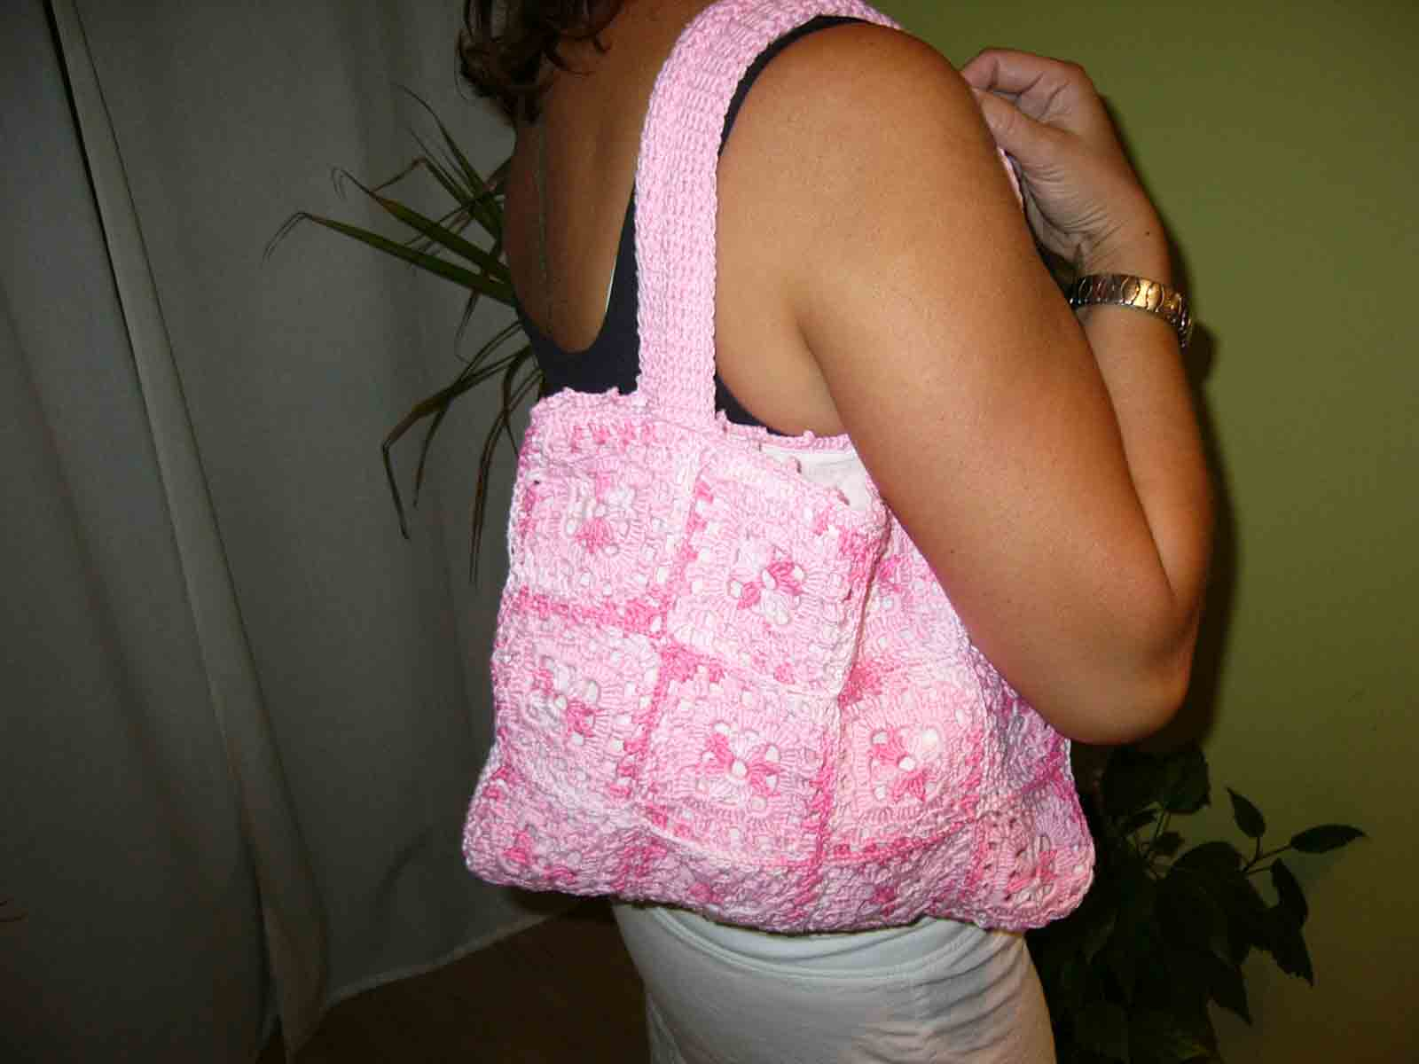
9.00 - zahájení
9.30 – 10.00 - představení „pupinek“,
10.00 – 10.30 - háčkované a pletené kabelky
10.30 – 11.00 - ukázka práce s ADDI Express
11.00 - speciální host „www.fashionmartina.cz“
- představení novinek v zahraničních přízích
- ukázka pletacích pomůcek
oběd
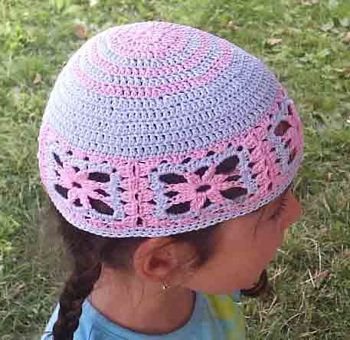
13.00 - seznámení s technikou pletení raglánových rukávů
13.30 - diskuse, dotazy na jednotlivé přednášející

Vstupné: 200,-Kč /zahrnuje občerstvení, oběd formou bufetu/

Vzhledem k omezené kapacitě prosím o závaznou rezervaci míst do 31.12.2006 na tel. 605 403 104 nebo mail: pGo@post.cz

